በስመአብ ወወልድ ወመንፈስ ቅዱስ አሀዱ አምላክ አሜን ።
የጫጫ ደ/ሰላምና ደ/ሎዛ አንድነት ሰንበት ት/ቤት የምህላ ጸሎት

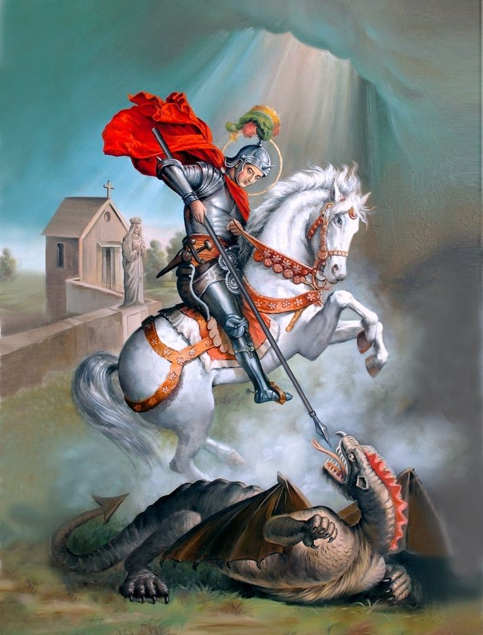
አድህነነ ሕዝብከ ወባርከነ ርስትከ ሀበነ ሀይለ ወመዊዐ ለአግብርቲከ ለእለ ንዔውእ ስመከ ዕቀበነ ውሉደ ሕዝብከ ወህፅረነ በሀይለ መላዕክቲከ ወትረ በኩሉ ጊዜ ወበኩሉ ሰአት በኀይለ መስቀልከ ርድአነ በዕፀ መስቀልከ ቤዝወነ በእንተ አብረሀም ፍቁርከ ወበእንተ ይስሀቅ ቁልኤከ ወበእንተ እስራኤል ቅዱስከ ተዘከረነ እግዚኦ ኪዳንከ ፋጡነ ፈኑ ሳህልከ መሐር ኪያነ ዘፈጠርከ ስረይ ኃጥአተ ሕዝብከ ወመሐር ተግባርከ እግዚኦ ታጥፋአነ ሐሰ ለከ በእንተ ማርያም ወላዲትከ ወበእንተ ዮሀንስ መጥምቅከ ወበእንተ ኩሎሙ ቅዱሳኒከ ርድአነ ወትረ በሀይለ መስቀልከ ኢታስተሀፋረነ እግዚኦ በቅድሜከ እግዝእትነ ነፅር ሀቤነ ፀለየ ደቂቅኪ ወአድህነነ እምኩሉ ምንዳቤ ወሀዘነ መአልተ ምስሌነ ወሌሊተ ማዕከሌነ አንተ እግዚአ ኢትርሀቅ እምኔነ ሀሉ ምስሌነ ረዳኤ ኩነነ ኢትግድፈነ ወኢትመንነነ አምላከ ሰላም ተራድአነ
እግዝእትነ(2)ነፅር ሀቤነ ሰላም ወልድኪ የሀሉ ምስሌነ
በመስቀልከ(2)ባርከነ ተክለ ሀይማኖት አበኩልነ
ኢትድፈነ(2)ወኢትመንነነ አምላከ ሰላም ተራድአነ
አቡነ ዘበሰማያት
ሀሎ ሎያ አንቲ ተዐብየ እምብዙሀት አንስት እለነ ነስሀ ፀጋ ወክብረ በማህፀንኪ ተፀውረ መስዋዕተ አቤል ዘሰምረ ፀሎትነ ስምኢ ወትረ ሐመረ ሀዳስ ዘአልብኪ ነውረ ማርያም ድንግል እመ ረከብኩኪ ሀዘነ ልብየ እነግርኪ በገዳምኑ ውእቱ ሀበ ሀሠስኩኪ እግዝዕትየ ማርያም እፄውአ ስመኪ ቀዊምየ ሀበ ሀሎኪ ወአስተርእይኪ ገፅኪ ወሀበ ስለትየ ካዕለ ፀልየ እዝነኪ ኦ ማርያም አእርጊ ፀሎተነ ቅድመ መንበሩ ለእግዚእነ
አቡነ ዘበሰማያት
ሀሌ ሎያ ዘበእንቲአሀ ለቤተ ክርስቲያን ተጸፋእከ በውስተ አውድ ከመትቀድሳ በደምከ ክቡር ዘበእንቲአሀ ዝግሐታታ መዋቅሕተ ፆረ ወተአገሰ ምራቀ ርኩስ እንዘ አልቦ ዘአበሰ አምላክ በዲበ ፅፀ መስቀል ተሰቅለ።
ሀሌ ሀሌ ሎያ አርእየነ እግዚእ ሳህልከ ረዳኤ ኩነነ ወኢትግድፈነ መሐረነ መሐርከነ እግዚኦ እግዚኦ ተሣሃለነ
መሐረነ አብ።።።።።።።።።።።።።ሀሌሉያ
ተሣሃ፥፨ለ ወልድ።።።።።።።።።። ሀሌ ሉያ
መንፈስ ቅዱስ መሀሪ ተዘከረነ በሣህልከ።።።።። ለከ ንፌኑ ስብሀት ወለከናዕርግ አኮቴተ
መሐረነ መሐሪ ኃጥያትነ አስተሰር።።።።።።። ወአድህነነ
ወተማኀፀንነፋሰነወሥጋነ።።።።።።። ክርስቶስ ወልደ አግዚአብሔር
አምላክነ።።።።።። ወመድኃኒነ
ኢየሱስ ክርስቶስ ተሣሀለነ።።።።። በብዝኃ ምህረትከ
ወፈኑ ሳህልከላዕሌነ።።።።። እስመ እም ሀቤከ
ውእቱ ሳህል።።።። ሀሌ ሉያ መሐረነ መሐሪ
ወተሳህለነ።።።።አብ ሳህልከ መሐሪ
ኢታጥፋአነ ተዘከረከዘትካት።።።።።።።።በምሕረትከ
ደምስስ አበሳነ። ።። ። ወፈኑ ሣህልከ ላእሌነ
እስመ እምኀቤከ። ። ። ። ውእቱ ሣህል
ሃሌ ሉያ መሐረነ አብ መሐሪ።።።።። ወተሣሃለነ
ሀብ ሣህለከ መሐሪ።።።።።።። ኢታጥፋእነ ተዘኪረከ ዘትካት
በምሕረትከ።።።።።። እስመ መሐሪ አንተ
ወብዙኃ ሣህልከ ለኹሎሙ እለ ይጼውዐከ።።።። ይጼውዐከ በጽድቅ
ሰማዒ ወትረ።።።።። ከሃሊ ዘውስተ አድኀኖ
ከሃሊ።።።።።።።። ዘውስተ አድኀኖ
ለአምላክነ እስመ ጽድቅ ቃሉ።።።። ንስአሎ ለአብ
ይፈኑ ለነ ሣህሎ።።።።። እስመ አብ የአክል ለዘሰአሎ
ሃሌ ሉያ።።።።።።። ስብሐት ሎቱ ይደሉ
ሃሌ ሉያ አኮቴት ሎቱ ይደሉ።።።።።። ሃሌ ሉያ
ለክርስቶስ ለእግዚእ ኹሉ።።።።።። ሃሌ ሉያ ሃሌ ሃሌ ሉያ
ወይእዜኒ።።።።። መኑ ተስፋዬ
አኮኑ።።።።።። እግዚአብሔር
ውስተ እዴከ እግዚኦ አመኀፀን ነፋስየ።።።።። ኀበ አምላከ ምሕረት
አመኀፀን ነፋስየ።።።።።። ኀበ ንጉሠ ስብሀት
አመኀፀን ነፋስየ።።።።። በእግዚእየ ወአምላኪየ
አመኀፀን ነፋስየ።።።።።እምኹሉ ምግባረ እኩይ አድኀና ለነፋስየ
ሀቡ።።።።።። ንስአሎ
ንስአሎ።።።። ወናስተምሕሮ
ለአምላክነ ጻድቅ እስመ ጽድቅ ቃሉ።።።።።። ዘይክልኹሎ ወአልቦ ዘይሰኣኖ
አምላክነ ነዳያን ረዳኤ ምንዱባን።።።።። ንሕነ ኀቤከ ተማኀፀነ
ዘይክል ኹሎ ወአልቦ ዘይሰኣኖ።።።።። አምላክየ ነዳያን ናዛዜ ኀዙናን
ንሕነ ኀቤከ ተማኀፀነ።።።።።። ዘይክል ኩሎ ወአልቦ ዘይሰኣኖ
አምላከ ነዳያን ወተስፋ ቅቡጻን።።።።። ንሕነ ኀቤከ ተማኀፀነ

ኦ እግዚአብሔር አብ አኃዜ ኩሉ አለም መሐረነ
ኦ ወልደ ዋሕድ እየሱስ ክርስቶስ ተሰሀለነ
ኦ ጰራቅሊጦስ መንፈሰ ጽድቅ ሥረይ ለነ አበሳነ
ወሀሉ ምስሌነ እስመ አልብነ ረዳኢ በጊዜ ምንዳቤ ወኀዘነ እስመ ዘእበሌከ ባዕድ አልቦ ዘነአምር ወለፃድቃን ሰእ ምግባሮሙ ትምህሮሙ ለነሰለእለ አልብነ ምግባረ ሠናይ ለእመ መሐርከነ ትሠመይ መሐሪ

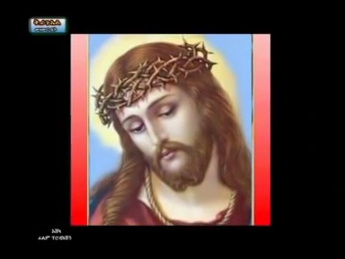

እግዚኦ መሐረነ ክርስቶስ(3)ጊዜ በአብይ ዜማ (6)ጊዜ በንዑስ ዜማ
በእንተ ማርያም መሐረነ ክርስቶስ(6)ጊዜ በንዑስ ዜማ
በእንተ ሚካኤል።።።።።።።።።።።።(3)።።።።።።።።።።።።
።።።። ገብርኤል።።።።።።።።።።።።።(3)።።።።።።።።።።።
።።። መላዕክት።።።።።።።።።።።።።።።።።።።።።።።።።።።።
።።።። ነቢያት።።።።።።።።።።።።።።።።።።።።።።።።።።።።።
።።።። ሐዋርያት።።።።።።።።።።።።።።።።።።።።።።።።።።።
።።።። ሰማዕታት።።።።።።።።።።።።።።።።።።።።።።።።።።
።።።።። ፃድቃን።።።።።።።።።።።።።።።።።።።።።።።።።።።
።።።። ቅዱሳን።።።።።።።።።።።።።።።።።።።።።።።።።።።።

በእንተ ማርያም መሐረነ ክርስቶስ(3) ሰአሊለነ ማርያም ምሕረተ ወልድኪ የሐውፀነ እምአርያም ሰአሊ ለነ ማርያም ለለሰአቱ ተግባረ እደዊሁ ለወልድኪ ኢንጥፋእ በከንቱ ኹሎ መዓልተ ወኹሎ ሌሊተ ብዙኃ ኃኢአተ ዘገበርነ በእንተ ማርያም እምከ መሐሪ (ስረይ)
ስመር እግዚኦ ከመ ታድኀነነ
ኢታርምም እግዚኦ ወኢትፀመመነ
ተዘከር እግዚኦ ከመመሬት ንሕነ
እግዚኦ ቀባ ለሀገሪትነ ኢትዮጽያ
እግዚኦ ቀባ ለደብረ ደብረ ሰላም
እግዚኦ ቀባ ለመካነ ማህደረ ጊወርጊስ
እግዚኦ አእርፍ ነፋሳተ አግብርቲከ ወለአእማቲከ
ወበከመ ዐቀብክነ እምሠርክ እስከ ነግህ ዕቀበነ እግዚኦ እም ነግህ እስከ ሠርክ(3)በል

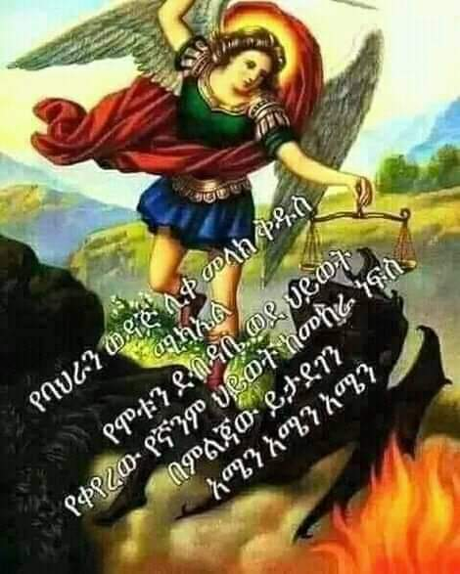

ተሣሃልከ እግዚኦ ምድረከ ሃሌ ሉያ ስማዐ ጸሎተነ ወስእለተነ ወሥረይኹሎ ኃጢአትነ ስማዐ ጸሎተነ ወስእለተነ ዘሰማዕኮ ጸሎቶ ወስእለቶ ለዕዝራ ተወከፋ ምሕላነ ሰላመከ ሀበነ እማእከሌነ ኢትርሃቅ
ወሚጥ መአተከ እምኔነ ሃሌ ሉያ ንዒ
ኀቤዬ እንቲአየ ሠናይት ርግብየ መአዛ ።።።።።።።።።።።።። አፉሀ ከመ ኮል ወኹሉ ነገራ በሰላም
አርእየነ እግዚእ ሣህልከ ሃሌ ሉያ መልአከ ሰላምነ ሊቀ መላዕክት ሚካኤል ሰአል ወጺሊ በእንቲአነ አዕርግ ጸሎተነ ቅድመ መንበሩ ለንጉስ ዐብይ
ገብርኤል አብሠራ ለማርያም ወይቤላ ።።።።።።።።።።።። ትወልዲ ወልደ ወይነግስ ለቤተ ያዕቆብ ።።።።።።።።።።።።።። ።ለአለም ወአልቦ ማኀለቅት ለሰላሙ
ሰአለ ለነ ጊወርጊስ ኀበ እግዚአብሔር ወጸሊ በእንቲአነ ሀረድዎ ወገመድዎ ወዘረው ስጋሁ ከመ ሐመድ ወወሰድዎ ኀበ ሰብአ ነገሥት ረገጸ ምድረ አንሥአ ሙታን አባ ጊወርጊስ በሰላም ዐደወ መንግስተ ክብር ወረሰ
።።።።።።።።።።።።።።።።ዮሐንስ ክቡር ነቢየ ልዑል ብእሴ ።።።።።።።።።።።።።።። ሰላም ዘንብረቱ ገዳም
ብጹዕ አባ አቡነ ተክለሀይማኖት ዘኤሌ ገዳማተ እምኀበ እግዚኡ ይንሳእ እሴተ ቦአ ሀገረ ደብረ ሊባኖስ በፋሥሐ ወሰላም
።።።።።።።።።።።።።።። ፃድቅሰ ከመበቀልት ይፈሪ ወይ በዝኀ ከመ ዝግባ ዘሊባኖስ ገብረመንፈስ ቅዱስ ኖመኖመ ኢየሩሳሌም በፋስሀ ወበሰላም
አመ ይትገብር ተዝካረ ትንሳኤ የበገሊላ ምስለ አርዳእየ በህየንትራክብ ኩልነ አመ ይትገብር መድምመ ይቤሎሙ እየሱስ ለእርዳኢሁ ማርቆስ ይበቁዓኒይስብከ ትንሳኤየ በፋሥሐ ወበሰላም አክብርዋ ለማርቆስ
።።።።።።።።።።።።።።።። ሳህል ወርትዐ ተራከባ ጽድቅ ወሰላም ።።።።።።።።።።።።።።።። ተሰአማ አመተ ስምዐ ዜናከ በአለም ።።።።።።።።።።።።።።።። ዜና ማርቆስ ክቡር መምህር ሰላም ።።።።።።።።።።።።።።።።። ዘሕላዌከ ገዳም
ባርከኒ አባ እንሳእ በረከተከ በእንተ ሰላማ ለቅድስት ቤተ ክርስቲያን አባ ሳሙኤል ባርከኒ እንሳእ በረከተከ
።።።።።።።።።።።።።።።።።። ማህደረ ሰላምነ ቅድስት ደብተራ ።።።።።።።።።።።።።።።።።እምሙ ለሰማእት ውእህቶሙ ።።።።።። ።።።።።።።። ለመላዕክት ንዑ ንስግድ ኹልነ ኀበ ።።።።።።።።።።።።። ማርያም እምነ
መስቀል ብረሀን ለኹሉ አለም መሠረተ ቤተክርስቲያን ወሀቤ ሰላም መድኃኒአለም ሰላመከ ሀበነ
።።።።።።።።።።።።።። ለአለም ወለአለም ሀሌ ሉያ ሰላመ አብ ።።።።።።።።።።።።። ወሰላመ ወልድ ወሰላመ መንፈስ ።።።።።።።።።።።።።። ቅዱስ የሀሉ ማዕኬለክሙ አኀው
ስብሐት ለእግዚአብሔር ኪያነ ዘፈጠረ ከመ አምልኮ
።።።።።።።።።።።።።።።። ስብሐት ለማርያም እመ አምላክ ።።።።።።።።።።።።። እግዚእትነ ወመድኀኒትነ
ስብሐት ለመስቀለ ክርስቶስ ዕፀ መድኀኒት ኀይልነ ወፀወይንነ
።።።።።።።።።።።።።። ጸሎተ ሀይማኖት ድገም


